Praktikum Web Server Nginx dengan Github Codespaces

Nama: Dini Yusriah
Nim: 241011403194
Kelas: 04TPLP008

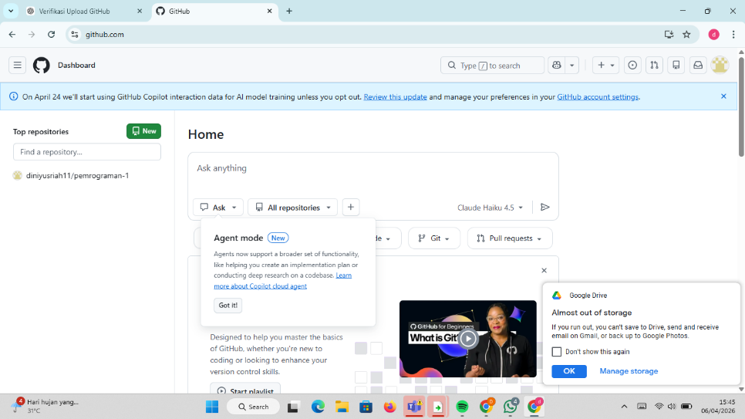
Pada langkah ini saya membuka dan login ke GitHub. Setelah berhasil login, muncul halaman Dashboard yang merupakan halaman utama akun GitHub untuk mengelola repository dan mengakses fitur lain seperti GitHub Codespaces. Halaman ini digunakan sebagai langkah awal sebelum membuat Codespaces untuk menjalankan web server.

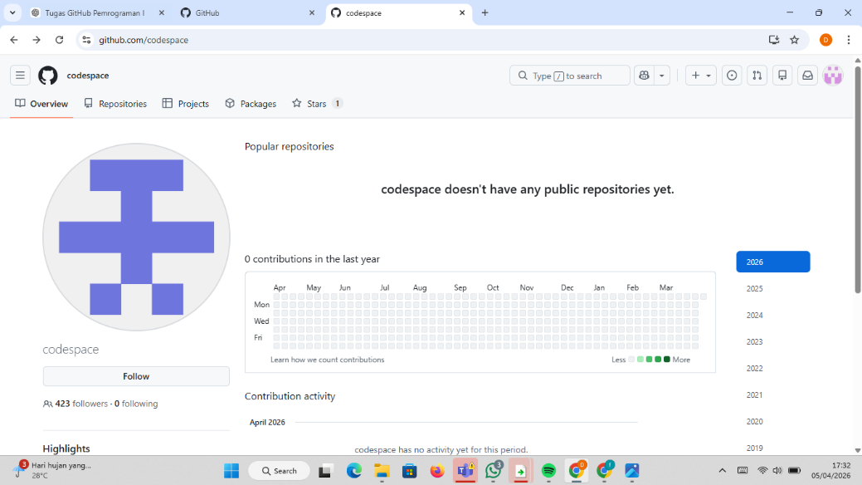

Pada langkah ini saya membuka halaman utama akun di GitHub setelah berhasil login. Halaman ini menampilkan profil akun, aktivitas kontribusi, serta repository yang dimiliki oleh pengguna. Dari halaman ini pengguna juga dapat mengakses berbagai fitur GitHub seperti repository, project, dan layanan GitHub Codespaces untuk menjalankan lingkungan pemrograman berbasis cloud.
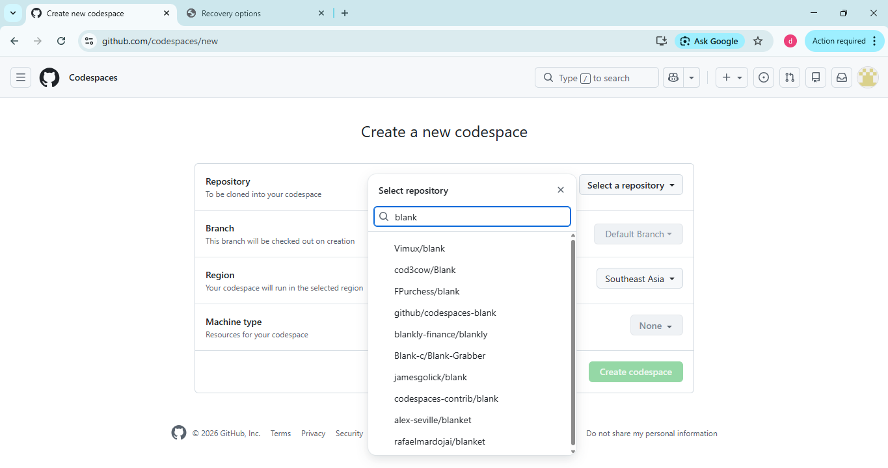

Pada tahap ini saya memilih template github/codespaces-blank di GitHub Codespaces. Template ini digunakan untuk membuat environment kerja yang masih kosong sehingga dapat digunakan untuk menjalankan perintah instalasi dan membuat file web server menggunakan Nginx.
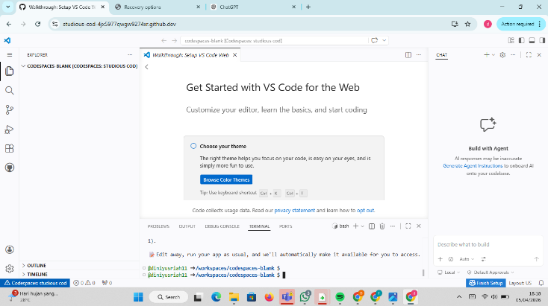
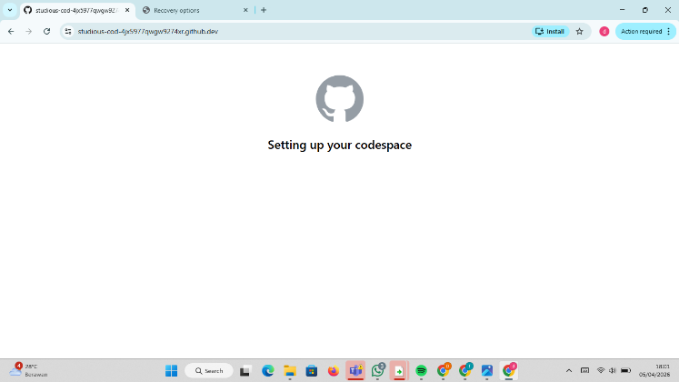

Setelah memilih template Blank Codespace, sistem akan melakukan proses setting up your codespace. Pada tahap ini GitHub menyiapkan lingkungan kerja berbasis VS Code di browser. Setelah proses selesai, akan terbuka tampilan VS Code Web yang berisi file explorer, terminal, dan editor kode yang digunakan untuk membuat dan menjalankan program.

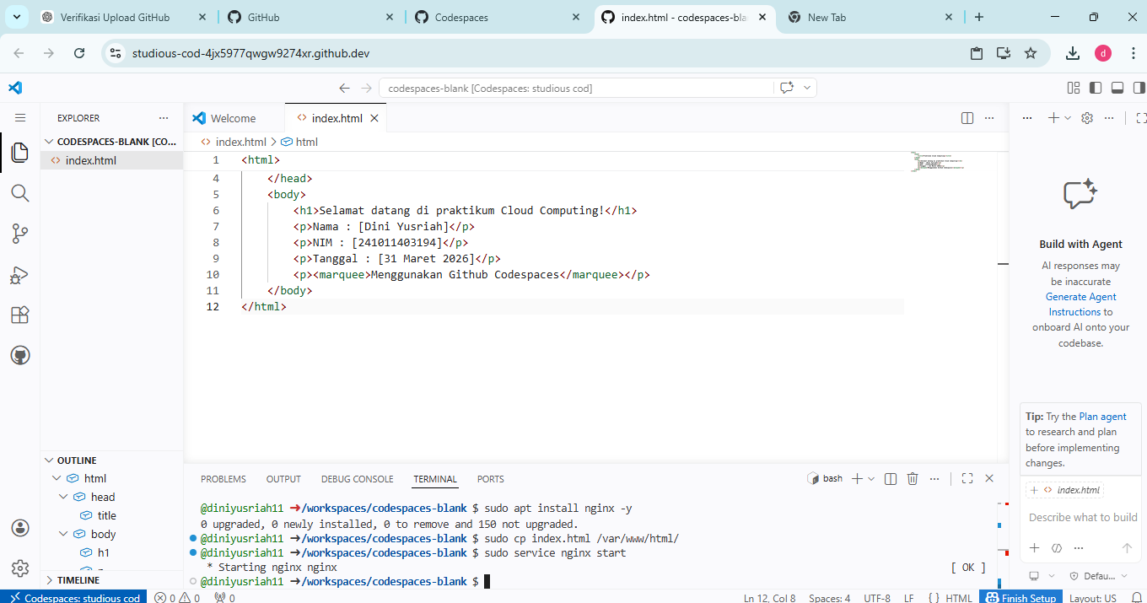
Masuk ke GitHub dan membuka GitHub Codespaces untuk membuat environment cloud.
Menginstall web server Nginx melalui terminal dengan perintah:
sudo apt install nginx -y untuk menginstall web server Nginx.
Sudo cp index.html /var/www/html/ untuk menyalin file index.html ke folder web server.
sudo service nginx start untuk menjalankan layanan Nginx agar website dapat diakses melalui browser.

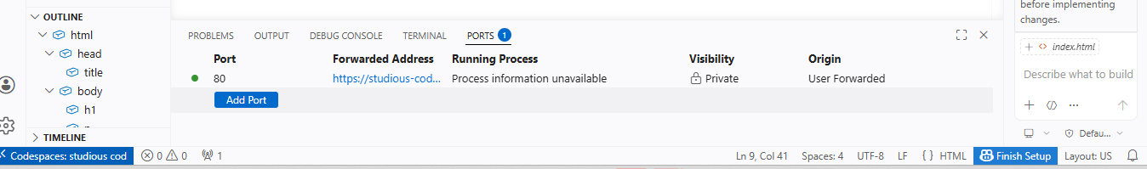

Port 80 adalah jalur komunikasi standar yang digunakan untuk mengakses website melalui web server. Pada saat Nginx dijalankan, server akan aktif di port 80 sehingga website dapat diakses melalui browser.
Ketika muncul notifikasi “aplikasi berjalan pada port 80”, pengguna dapat membuka website dengan klik “Open in Browser” untuk melihat hasil dari file HTML yang telah dibuat.
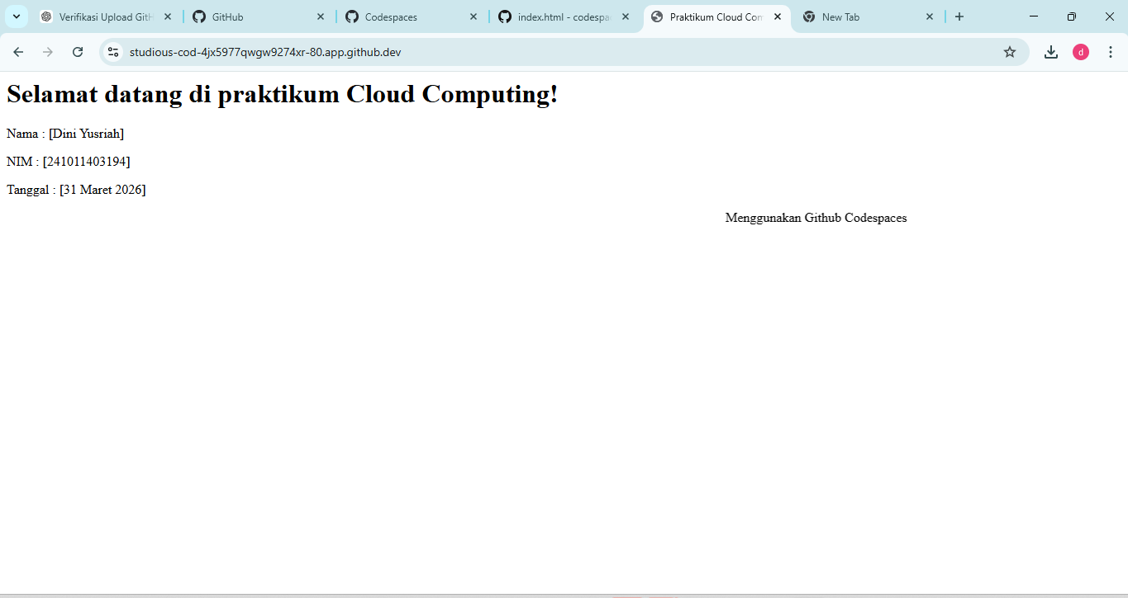

Port 80 adalah jalur komunikasi standar yang digunakan untuk mengakses website melalui web server. Pada saat Nginx dijalankan, server akan aktif di port 80 sehingga website dapat diakses melalui browser.
Ketika muncul notifikasi “aplikasi berjalan pada port 80”, pengguna dapat membuka website dengan klik “Open in Browser” untuk melihat hasil dari file HTML yang telah dibuat.

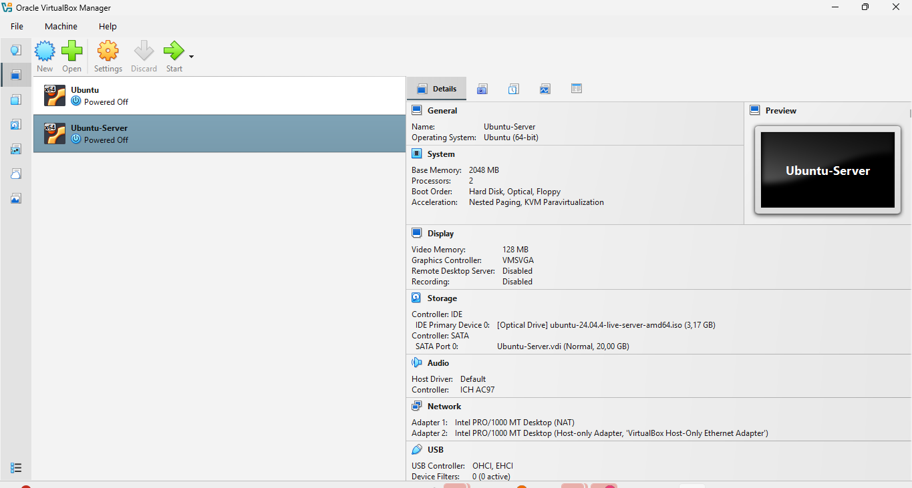

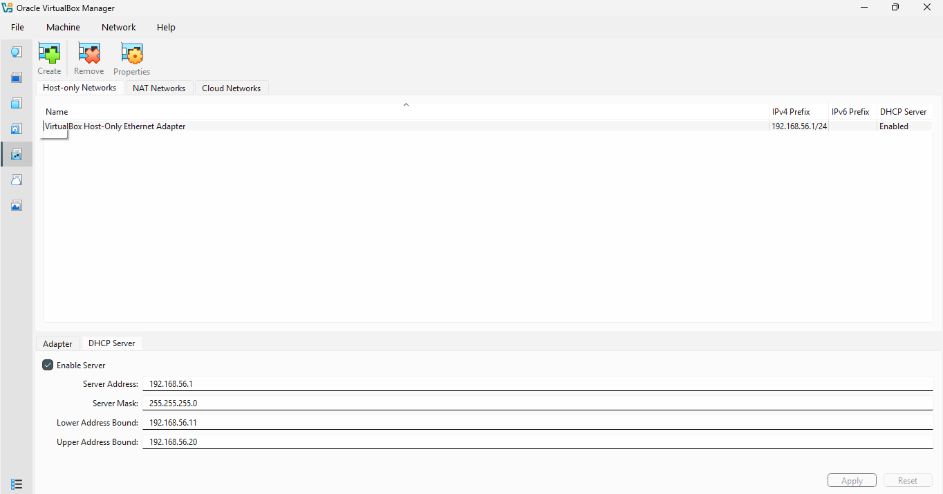
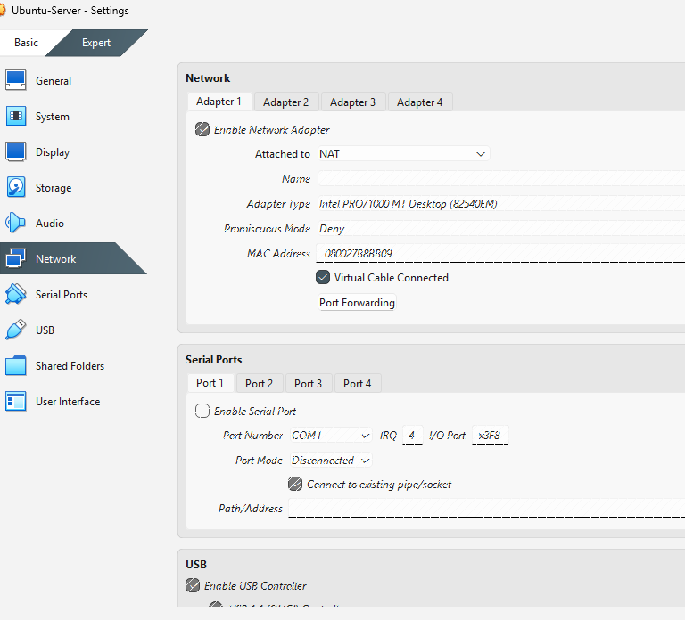
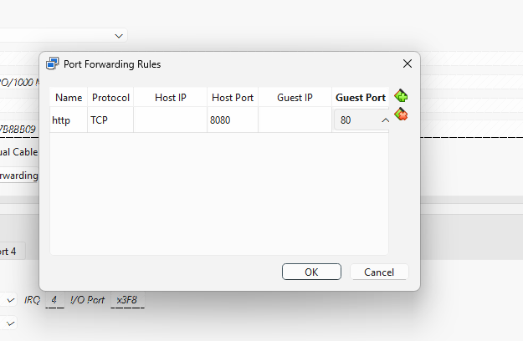
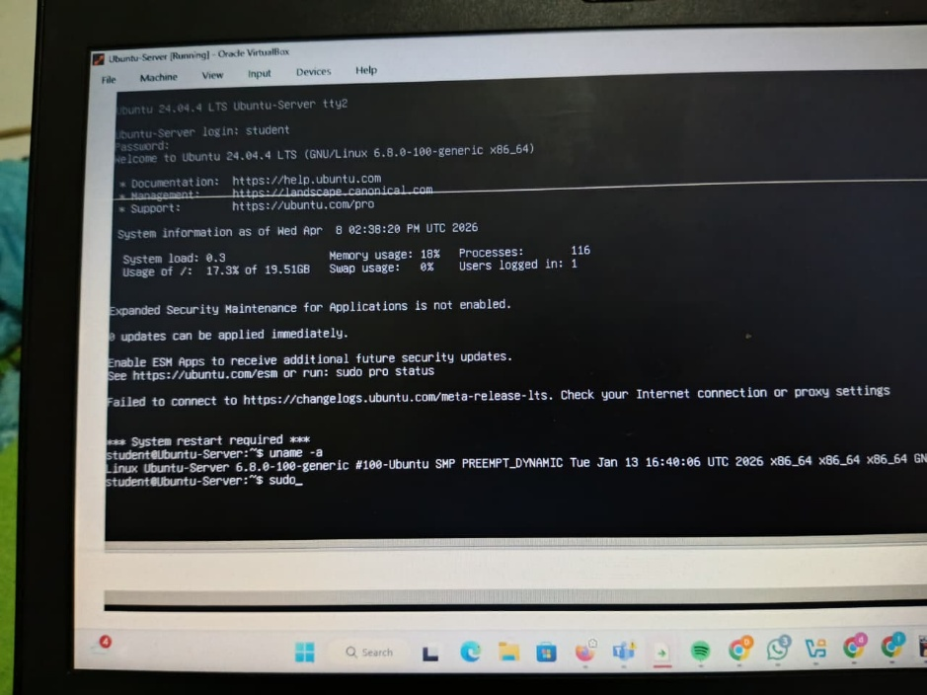
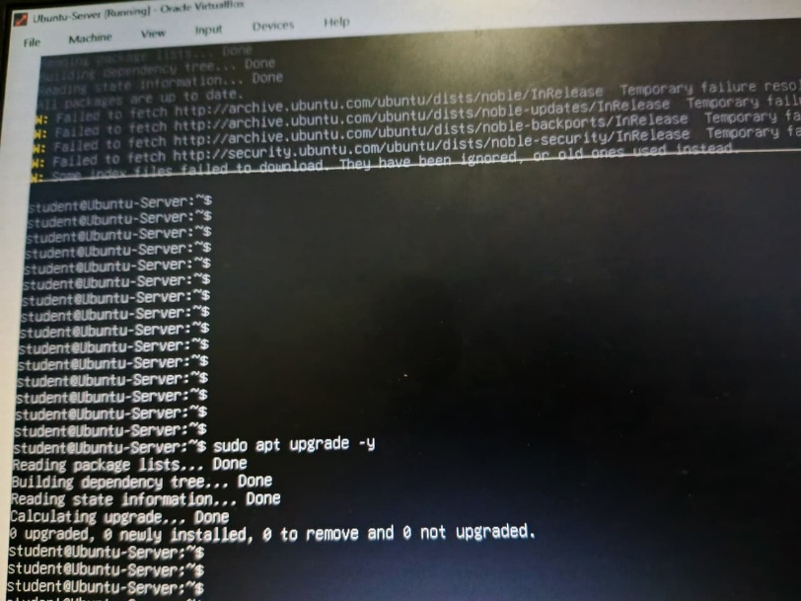

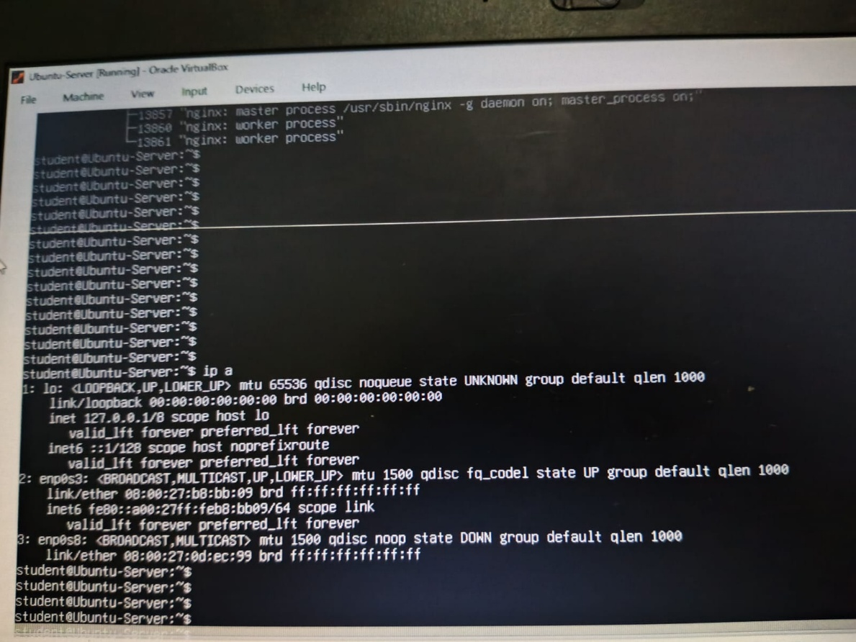
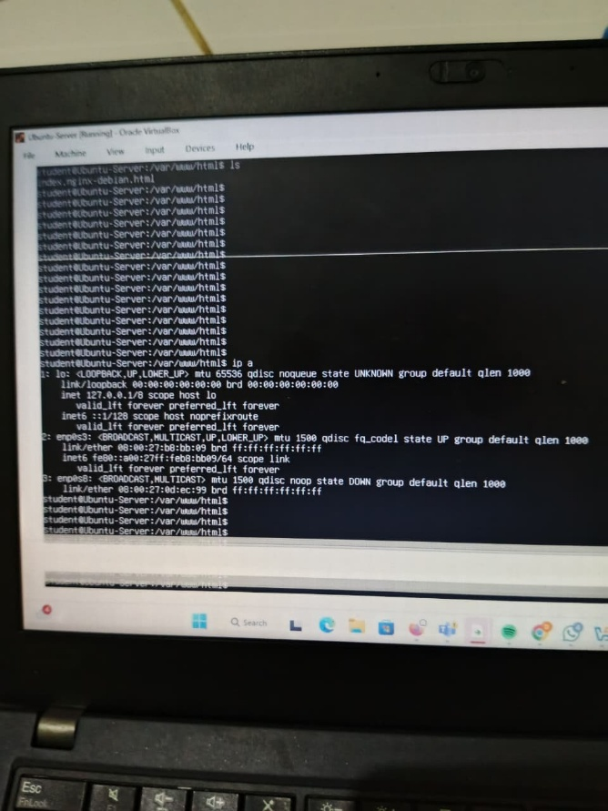
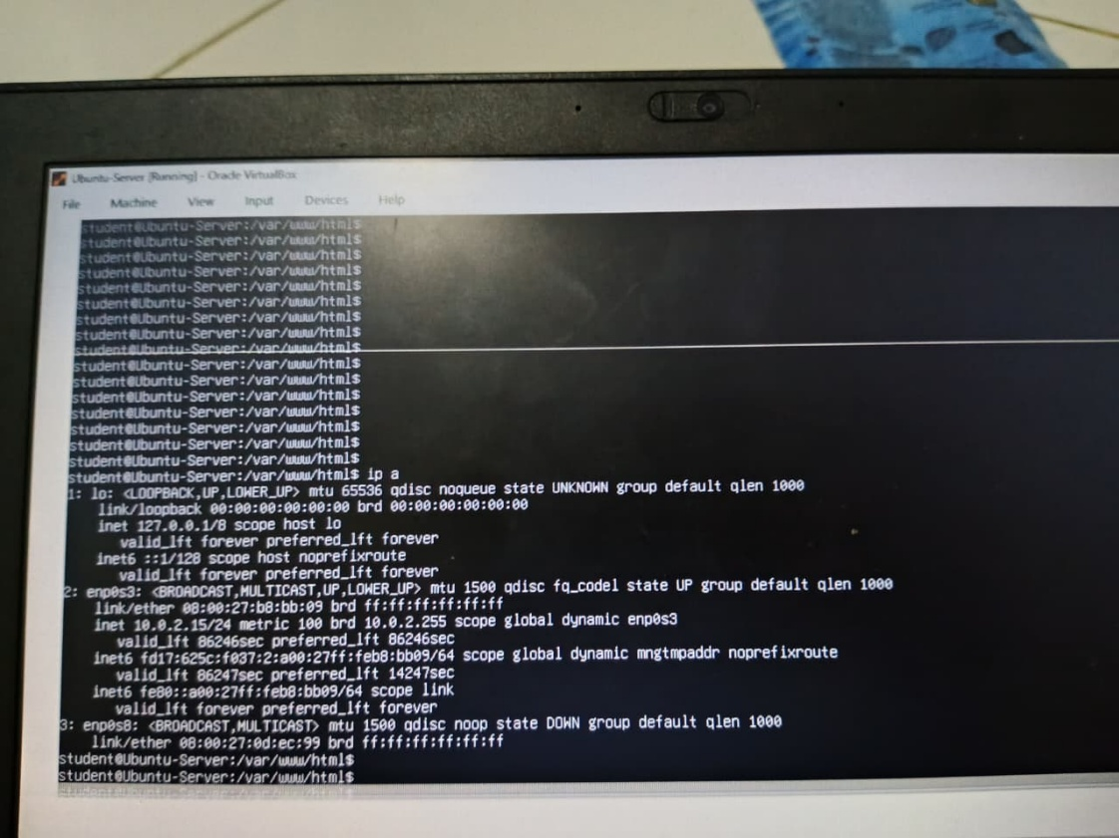
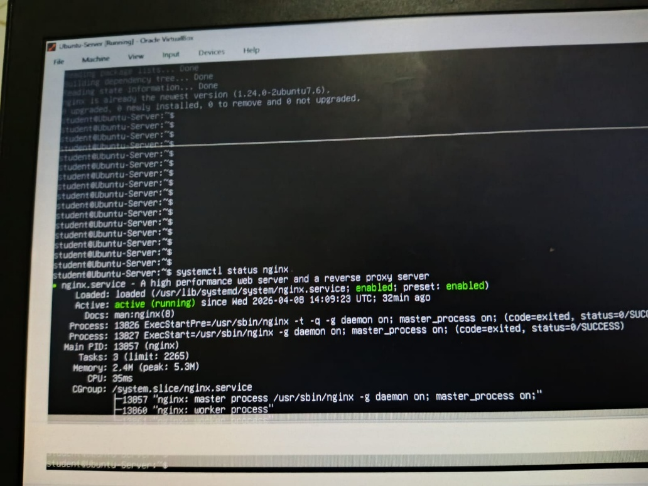

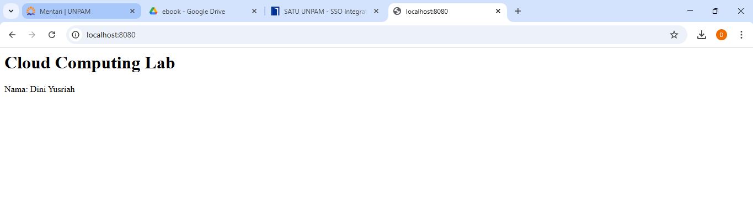
Fungsi NGINX:
NGINX adalah software yang digunakan sebagai web server untuk menampilkan atau menjalankan website di internet atau jaringan lokal.
Fungsi NGINX:
- Web Server
Digunakan untuk menampilkan file website seperti HTML, CSS, dan JavaScript agar bisa diakses melalui browser.
- Reverse Proxy
Meneruskan permintaan dari pengguna ke server lain agar akses website lebih cepat dan stabil.
- Load Balancer
Membagi beban trafik ke beberapa server supaya server tidak mudah overload.
- Caching
Menyimpan sementara data website agar proses membuka website menjadi lebih cepat.
Kesimpulan:
NGINX berfungsi untuk menjalankan dan mengelola website agar dapat diakses oleh pengguna melalui browser.

